面板--彩色面板
在基础面板一节中了解到，panel样式并没有对主题进行样式设置，而主题样式是通过panel-default来设置。在Bootstrap框架中面板组件除了默认的主题样式之外，还包括以下几种主题样式，构成了一个彩色面板：
☑ panel-primary：重点蓝
☑ panel-success：成功绿
☑ panel-info:信息蓝
☑ panel-warning：警告黄
☑ panel-danger：危险红
使用方法就很简单了，只需要在panel的类名基础上增加自己需要的类名：
<div class="panel panel-default">
<div class="panel-heading">图解CSS3</div>
<div class="panel-body">…</div>
<div class="panel-footer">作者：大漠</div>
</div>
<div class="panel panel-primary">…</div>
<div class="panel panel-success">…</div>
<div class="panel panel-info">…</div>
<div class="panel panel-warning">…</div>
<div class="panel panel-danger">…</div>
运行效果如下：
HYPERLINK "http://img.mukewang.com/541951700001139606510546.jpg" 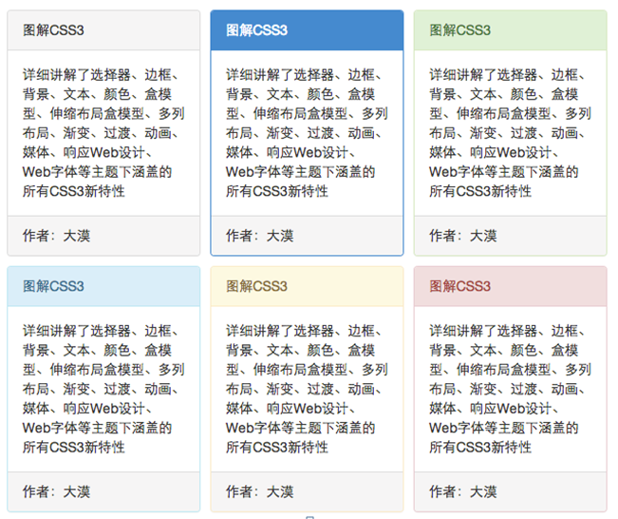
从效果中不难发现，这几个样式只是改变了面板的背景色、文本和边框颜色：具体源码可以查看bootstrap.css文件第5195行～第5302行。

任务
我来试试：在右侧修改代码，以实现下面效果图效果
HYPERLINK "http://img.mukewang.com/541951700001139606510546.jpg"
?不会了怎么办

